การจัดประชาคมแผนชุมชน หมู่ที่ ๗
การจัดเวทีประชาคมเพื่อรับฟังความคิดเห็นของประชาชน
ประจำปีงบประมาณ ๒๕๖๙
วันที่ ๒๐ มกราคม ๒๕๖๙ ณ ศาลา SML ร่วมกับ องค์การบริหารส่วนตำบลบางพลับดำเนินจัดทำแผนชุมชน ประจำปีงบประมาณ พ.ศ. ๒๕๖๙ กลุ่มเป้าหมาย ประกอบด้วย ประชาชนหมู่ที่ ๗ โดยมีวัตถุประสงค์ ดังนี้
๑. เพื่อส่งเสริมให้ประชาชนได้มีส่วนร่วมเสนอปัญหาและความต้องการของประชาชนตลอดจนกำหนดแนวทางในการพัฒนาท้องถิ่นของตนเองผ่านกระบวนการประชาคม
๒. เพื่อให้องค์การบริหารส่วนตำบลบางพลับสามารถนำปัญหาและความต้องการของประชาชนมาวิเคราะห์จัดทำแผนงาน/โครงการต่าง ๆ บรรจุแผนในแผนพัฒนาท้องถิ่นและแก้ไขปัญหาได้อย่างมีประสิทธิภาพ
๓. เพื่อเผยแพร่ข้อมูลข่าวสารต่าง ๆ ตลอดจนบทบาทหน้าที่และผลการดำเนินงานขององค์การบริหารส่วนตำบลบางพลับให้ประชาชนทราบ

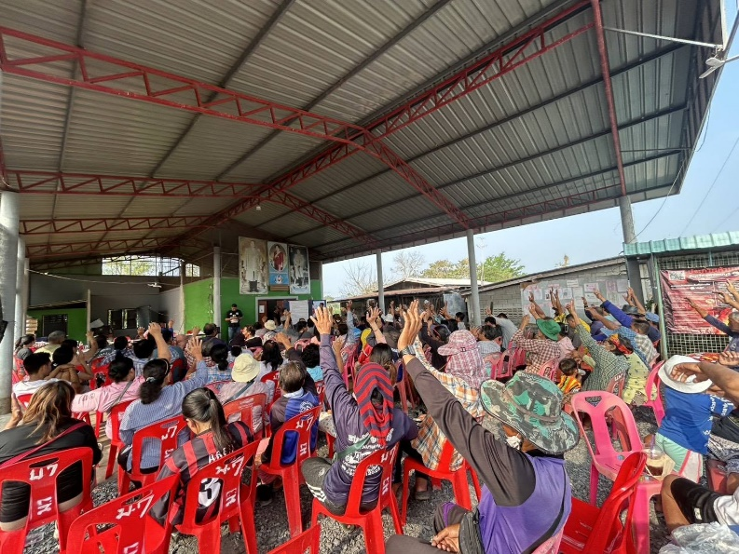

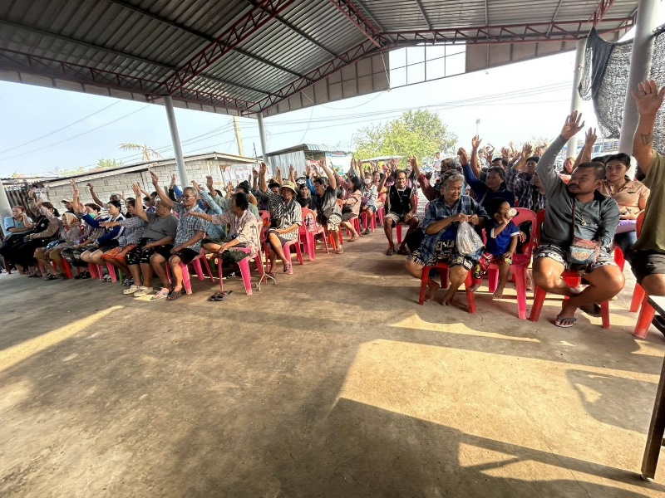

๑.ประเด็นหรือการมีส่วนร่วม
องค์การบริหารส่วนตำบลบางพลับ รายงานผลการจัดการประชาคมแผนชมชุน ประจำปีการศึกษา ๒๕๖๙ การจัดเวทีประชาคมตำบลบางพลับ เพื่อรับฟังความคิดเห็นของประชาชนในตำบลบางพลับเพื่อทราบถึงปัญหาความเดือดร้อนความต้องการประเด็นที่เกี่ยวข้อง และแนวทางการพัฒนาของตำบลบางพลับ ประจำปีการศึกษา ๒๕๖๙ โดยมีการประชุม ในวันที่ ๒๐ มกราคม ๒๕๖๙ ณ ศาลา SML
๒.ผลจากการมีส่วนร่วม โดยผู้ร่วมประชุมมีข้อเสนอ ข้อตกลง หรือมติดังนี้
ประชาชนได้มีการเสนอ โครงการเพื่อนำเข้าแผนชุมชนและเพื่อนำไปบรรจุในแผนพัฒนาท้องถิ่นต่อไป
๓.การนำผลจากการมีส่วนร่วมไปปรับปรุงพัฒนาการดำเนินงานองค์การบริหารส่วนตำบลบางพลับ
องค์การบริหารส่วนตำบลบางพลับ จะได้นำข้อมูลจากการประชาคมหมู่บ้าน นำไปเสนอเพื่อจัดทำบรรจุไว้ในแผนพัฒนาท้องถิ่น (พ.ศ. ๒๕๗๑-๒๕๗๕) เพื่อเป็นกรอบในการอนุมัติงบประมาณ ข้อมูลจากการประชาคมของคนในชมชุน รวมทั้งวางแนวทางเพื่อให้มีการปฏิบัติให้บรรลุวัตถุประสงค์ตามโครงการที่กำหนดไว้ในแผนต่อไป
.

